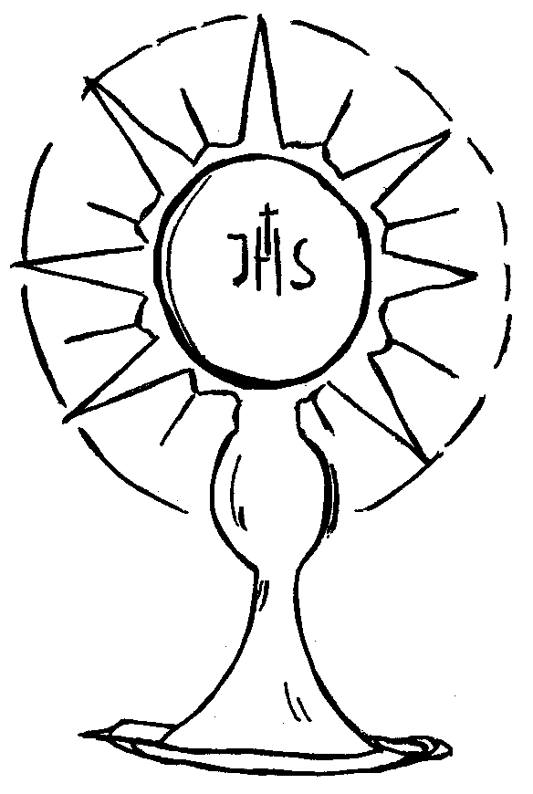
ADORAZIONE EUCARISTICA – Giovedì 28 Luglio 2016

Gesù, Pane degli angeli, cibo degli eletti,
nostro pane quotidiano,
più di ogni altro nutriente e fragrante di dolcezza.
Te sempre desideri il mio cuore,
te cerchi, te aneli, te trovi,
a te giunga, te mediti,
di te parli, tutto operi a gloria tua.

Tu solo sii sempre la mia speranza,
mia unica gioia e mia pace,
tu mio riposo e mia serenità,
tu mio rifugio e aiuto,
tu mia eredità, mio bene e mio tesoro;
in te sempre siano, fissi, sicuri
e fermamente radicati
il mio cuore e la mia mente.

ATTO PENITENZIALE
Dio, nella sua misericordia vuole che tutti gli uomini siano salvi. Per questo siamo invitati oggi a verificare il nostro cuore nell’uso dei beni che il Signore ci ha donato e a liberarci dal peso che intralcia la nostra corsa verso la meta eterna per preparare dei tesori nei cieli. Con cuore umile chiediamo perdono.

Signore, che chiami beati i poveri di spirito, abbi pietà di noi.
Signore, pietà.
Cristo, che ci hai fatti creature nuove , abbi pietà di noi.
Cristo, pietà.
Signore, che ci inviti ad arricchirci davanti a te, abbi pietà di noi.
Signore, pietà.

Dio onnipotente abbia misericordia di noi, perdoni i nostri peccati e ci conduca alla vita eterna. Amen

O Dio, principio e fine di tutte le cose, che in Cristo tuo Figlio ci hai chiamati a possedere il regno, fa’ che operando con le nostre forze a sottomettere la terra non ci lasciamo dominare dalla cupidigia e dall'egoismo, ma cerchiamo sempre ciò che vale davanti a te. Per il nostro Signore Gesù Cristo... Amen

La liturgia di questa domenica ci pone innanzi una sfida: saper scoprire i veri tesori della vita. La ricchezza più preziosa per noi è la fede? Oppure cerchiamo ciò che materialmente sembra garantirci felicità e prosperità? Ciò che conta non è avere poche o tante cose, ma l’essere poveri di noi stessi. Solo se siamo dei veri poveri il Signore potrà arricchirci donandoci se stesso. Saremo allora ricchi di Dio: una ricchezza che nulla potrà toglierci! Fissiamo allora i nostri occhi in Cristo che ci invita a tenerci lontani da ogni cupidigia e ci ricorda che la nostra vita non dipende dai nostri beni.

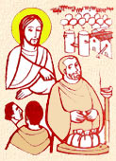
Dal vangelo secondo Luca
In quel tempo, uno della folla disse a Gesù: «Maestro, di’ a mio fratello che divida con me l’eredità». Ma egli rispose: «O uomo, chi mi ha costituito giudice o mediatore sopra di voi?». E disse loro: «Fate attenzione e tenetevi lontani da ogni cupidigia perché, anche se uno è nell’abbondanza, la sua vita non dipende da ciò che egli possiede».
Poi disse loro una parabola: «La campagna di un uomo ricco aveva dato un raccolto abbondante. Egli ragionava tra sé: “Che farò, poiché non ho dove mettere i miei raccolti? Farò così – disse –: demolirò i miei magazzini e ne costruirò altri più grandi e vi raccoglierò tutto il grano e i miei beni. Poi dirò a me stesso: Anima mia, hai a disposizione molti beni, per molti anni; ripòsati, mangia, bevi e divèrtiti!”. Ma Dio gli disse: “Stolto, questa notte stessa ti sarà richiesta la tua vita. E quello che hai preparato, di chi sarà?”. Così è di chi accumula tesori per sé e non si arricchisce presso Dio».
Parola del Signore. Lode a te o Cristo
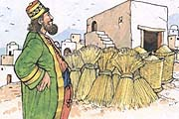
PADRE ERMES RONCHI

Un uomo ricco ha avuto un raccolto abbondante.
Un particolare mi colpisce: non c'è nessuno attorno a quest'uomo. Nessun nome, nessun volto, nessuno nella casa, nessuno nel cuore. Ricco e al centro di un deserto! La ricchezza crea un deserto di relazioni autentiche, le cose soffocano gli affetti veri.
Un uomo solo e non felice, perché la felicità dipende da due cose: non può mai essere solitaria e ha a che fare con il dono. Solitario, il cuore si ammala; isolato, muore.
Un uomo che ripete continuamente un unico aggettivo «mio»: i miei raccolti, i miei magazzini, i miei beni, la mia vita, anima mia. Questa ossessione del mio. Le cose dominano il suo futuro, la sua vita ruota attorno ad esse.

Padre mio,
io mi abbandono a te,
fa di me ciò che ti piace.
Qualunque cosa tu faccia di me
Ti ringrazio.
Sono pronto a tutto, accetto tutto.
La tua volontà si compia in me,
in tutte le tue creature.
Non desidero altro, mio Dio.
Affido l'anima mia alle tue mani
Te la dono mio Dio,
con tutto l'amore del mio cuore
perché ti amo,
ed è un bisogno del mio amore
di donarmi
di pormi nelle tue mani senza riserve
con infinita fiducia
perché Tu sei mio Padre.

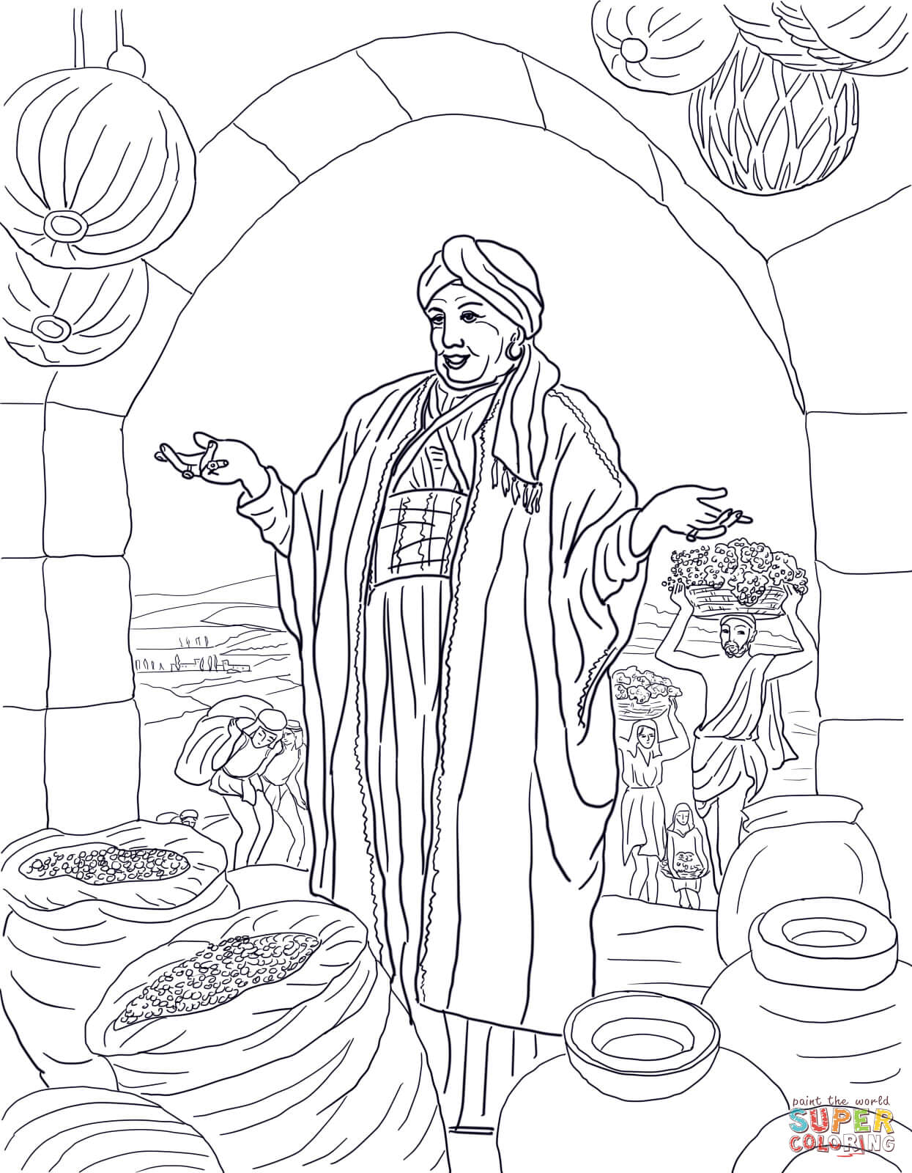
********************************************************
Vivere così è un lento morire. Infatti: «Stolto, questa notte morirai», anzi stai già morendo, hai allevato, hai nutrito la morte dentro di te. L'uomo non vive di solo pane, anzi di solo pane, di sole cose l'uomo muore...
Stolto, dice Gesù, non perché cattivo, ma perché poco intelligente. Ha investito sul prodotto sbagliato, sul denaro e non sull'amore.
La tua vita non dipende dai tuoi beni. Gesù non disprezza i beni della terra, quasi volesse disamorarci della vita, offre invece una risposta alla domanda di felicità. Il Vangelo dà per scontato che la vita umana sia, e non possa non essere, un'incessante ricerca di felicità.
Vuoi vita piena, felicità vera? Non andare al mercato delle cose. Le cose promettono ciò che non possono mantenere. Sposta il tuo desiderio su altro, desidera dell'altro, un mondo dove l'evidenza non sia: più denaro è bene, meno denaro è male; un mondo come Dio lo sogna, che «amore e luce ha per confine».

Signore mio Gesù, non voglio che nulla separi il mio cuore dal tuo, non voglio che qualcosa sia nel mio cuore senza che non sia immerso nel tuo. Tutto quel che vuoi io lo voglio, tutto quel che desideri io lo desidero.
Dio mio, ti do il mio cuore, offrilo assieme al tuo a tuo Padre, come qualcosa che è tuo e che ti è possibile offrire perché esso ti appartiene.

********************************************************
Non dai beni, da che cosa dipende allora la vita? Da tre cose: dalla tua vita interiore, dalle persone accanto a te, da una sorgente che non è in te ma in Dio. E queste tre cose devono essere in comunione, innestate tra loro. Allora sei vivo.
Un giorno un visitatore arriva nella cella di un monaco del deserto. E conversando gli domanda: come mai hai così poche cose nella tua cella? Un letto, un tavolo, una sedia, una lampada. Il monaco replica: e tu come mai hai solo una sacca con te? Ma perché io sono in viaggio, risponde il visitatore. E il monaco: anch'io sono in viaggio.
Fragile e precaria è la vita ma non perché finisce, solo perché sempre incamminata verso un altrove. In questa migrazione verso la vita, povertà e libertà fanno riscoprire la bellezza del mondo e la bontà delle cose, e come gustarle senza bisogno di possedere.

PREGHIERA DEI FEDELI
Grazie, Padre santo, dell'abbondanza dei tuoi doni, grazie per il richiamo forte che Cristo oggi ci fa. Con cuore libero e sincero vogliamo pregarti e spalancare tutto noi stessi davanti a te.

Preghiamo insieme e diciamo: Padre, fa' che siamo generosi.

Padre, libera la Chiesa dall'ansia dei beni terreni per annunciare a tutti l'insondabile ricchezza del tuo amore, per donare a tutti tutto se stessa, preghiamo.

Padre, libera le mani di ogni uomo dall'attaccamento al possesso e alle ricchezze per saper leggere nel cuore di ogni persona i doni che tu disseminato, preghiamo.

Padre, libera i pastori e tutti i consacrati dal ricercare cose che li allontana da te e dal prossimo, dona loro di vivere dell'essenziale per essere loro stessi dono totale, preghiamo.

Padre, libera i giovani da tutte quelle piccole o grandi cianfrusaglie in cui attaccano il cuore e la loro vita, per vivere nella semplicità, nella generosità e nell'amore, preghiamo.

Padre, libera quanti chiami a te dai legami terreni, liberali dal peccato e, nella tua ricchezza, riempili del tuo sorriso e del tuo amore. Preghiamo.

Accogli, o Padre d'immenso amore, la nostra voglia di libertà dalle cose, e sapendo quanto difficilmente riusciamo a staccarci da tutto ciò, non lesinare a donarci tutti quegli aiuti in esempi di vita, insegnamenti e richiami che solo tu conosci. Per Cristo nostro Signore. Amen.

******************************************

La domanda iniziale è proposta a Gesù da un indistinto uomo della folla e riguarda una questione di eredità. Non si dice nulla riguardo l'argomentazione precisa del fatto, ma solo il rifiuto del Rabbì ad entrare nello specifico della risposta. Gesù vuole fare un passo indietro: smascherare i due fratelli dall'illusione di cui sono vittime. Il Rabbì, come sempre, vuole andare all'essenziale, alla radice del problema. I due fratelli litigano per il "desiderio smodato" di possedere, per la fiducia che hanno riposto nell'illusione della ricchezza, perché sono convinti che nei beni troveranno la propria sicurezza.
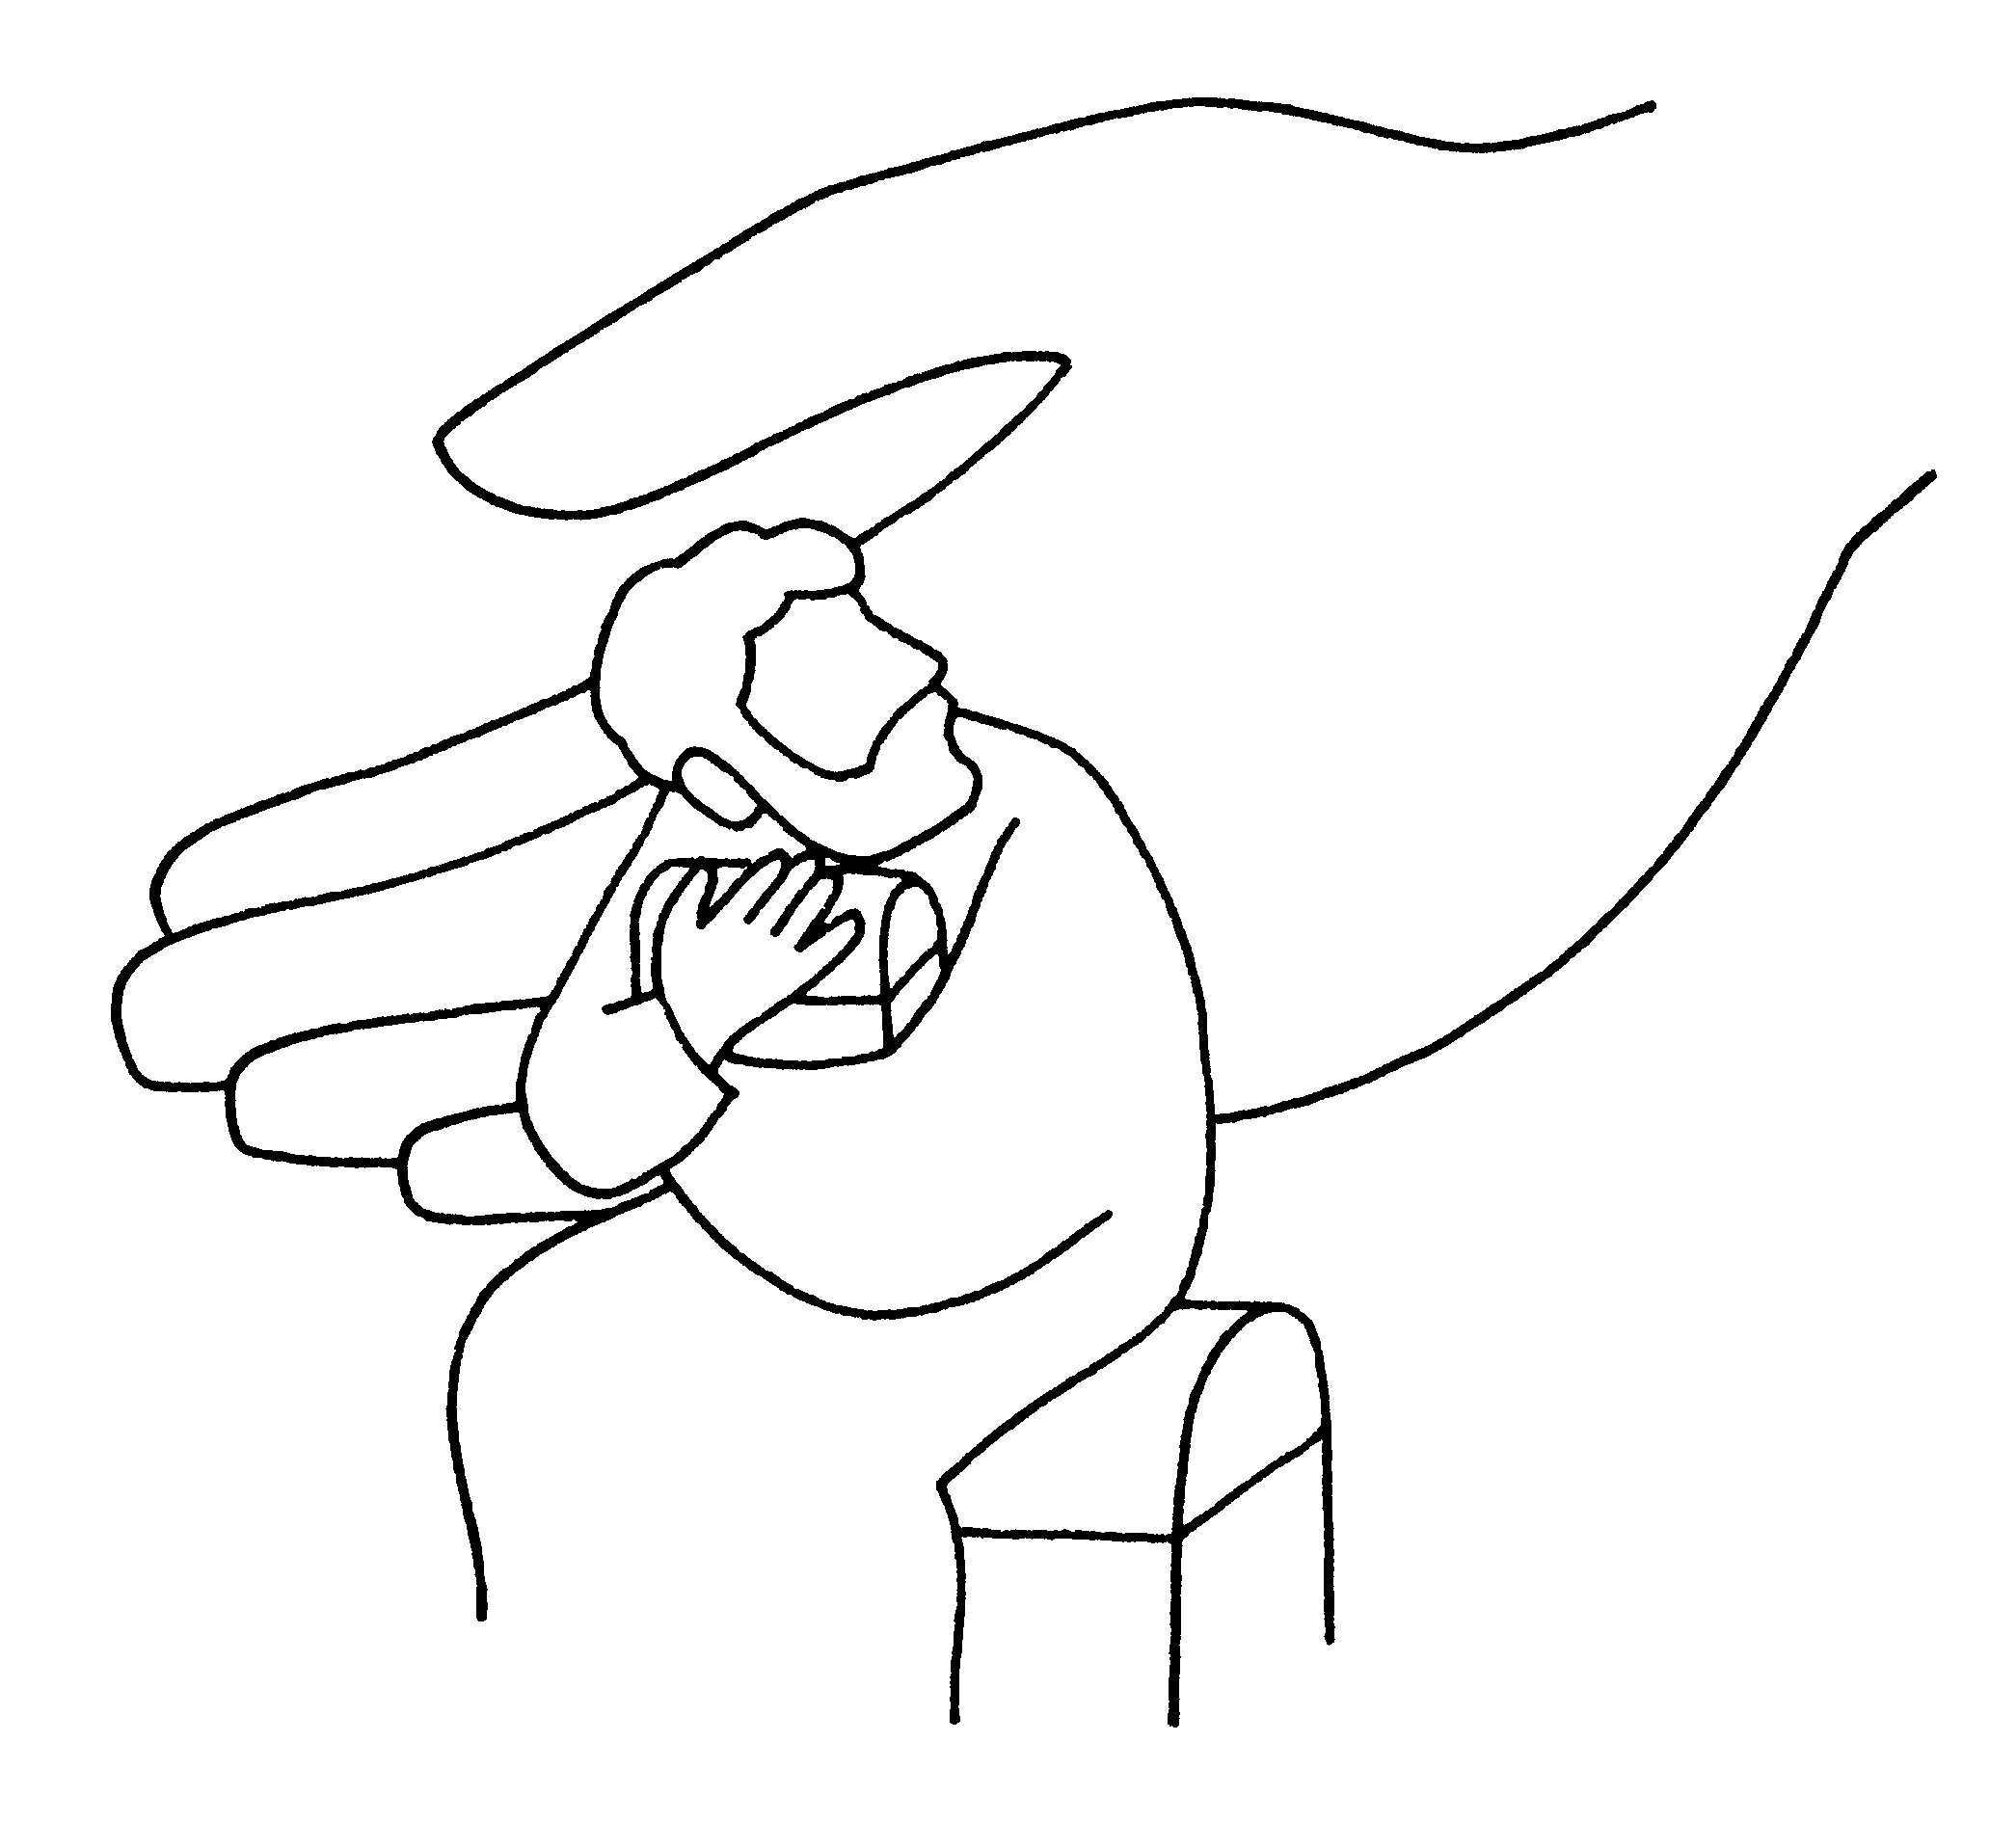

A questa istruzione già molto chiara, Gesù aggiunge la parabola dell'uomo ricco e stolto. Quest'uomo pensa dimettersi al sicuro, di abbracciare la serenità, accumulando i suoi beni. Fa i conti con le sue ricchezze e i suoi progetti, dimenticandosi di Dio. Ma quello che prepara di chi sarà? Cosa potrà portare con sé? La parabola di Gesù mira a smascherare le nostre scelte e le nostre logiche di potere.

Quali tesori stiamo accumulando? Quelli davanti a Dio o quelli davanti agli uomini? Quale logica stiamo vivendo? Quella del Regno o quella del mondo? Quella della condivisione o quella dell'accumulo?

PREGHIERA DEL XXVI CONGRESSO EUCARISTICO NAZIONALE
Genova, 15-18 settembre 2016

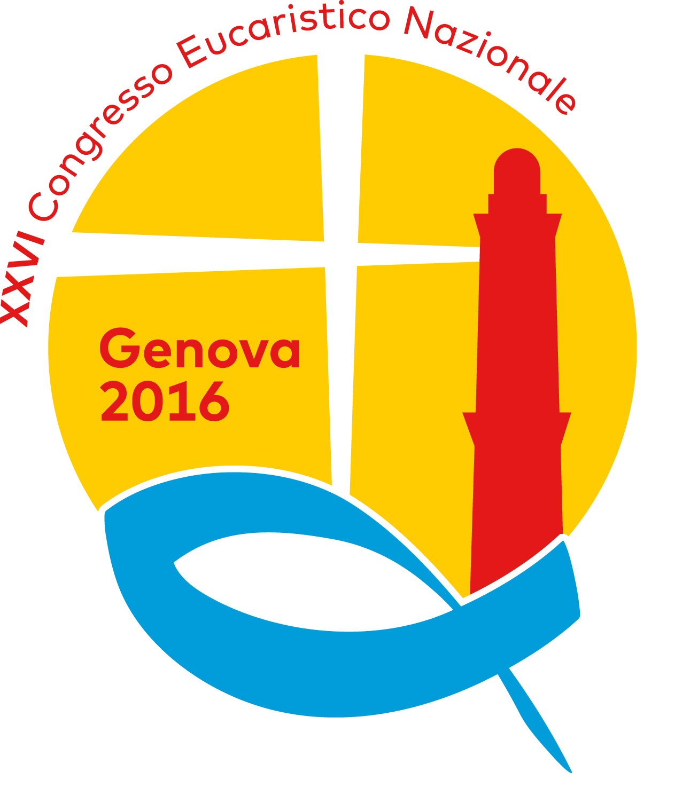
O Dio, Padre buono,
con viscere di misericordia
sempre ti chini su di noi
piccoli e poveri,
viandanti sulle strade del mondo,
e ci doni, in Cristo tuo Figlio
nato dalla Vergine Maria,
la Parola che è lampada
ai nostri passi
e il Pane che ci fortifica
lungo il cammino della vita.
Ti preghiamo:
fa’ che, nutriti al convito eucaristico,
trasformati e sospinti dall’Amore,
andiamo incontro a tutti
con cuore libero e sguardo fiducioso
perché coloro che Ti cercano
possano trovare una porta aperta,
una casa ospitale,
una parola di speranza.
Fa’ che possiamo gustare
la gioia di vivere gli uni accanto agli altri
nel vincolo della carità
e nella dolcezza della pace.
Desiderosi di essere da Te accolti
al banchetto del tuo Regno di eterno splendore,
donaci la gioia di avanzare nel cammino della fede,
uniti in Cristo, nostro amato Salvatore.
Amen.
